新疆大盘鸡的食材
800g整鸡
500g土豆
100g青椒红椒
适量油
适量盐
适量大蒜
适量豆瓣酱
适量白糖
适量大葱
适量花椒

新疆大盘鸡的做法步骤
- 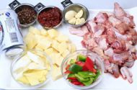鸡和土豆切块，青椒切好
- 2.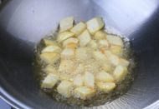油热后放土豆炸熟捞出，
- 3.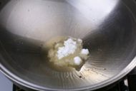放入2-3勺糖
- 4.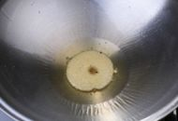炒至糖变色发红
- 5.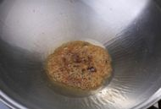色红时(糖化开)
- 6.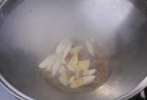放入葱姜片煸炒出香味
- 7.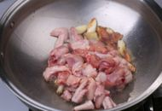放入鸡肉翻炒
- 8.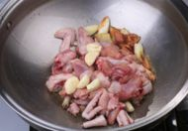放入大蒜瓣继续翻炒
- 9.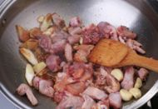鸡肉颜色变红后倒入少许酱油，再翻炒一会。这样做的目的一个是为了上色，做出来的鸡肉颜色比较好，另外糖和酱油可以先入点味儿，也去腥。
- 10.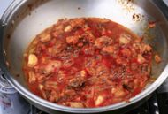加入其他材料
- 11.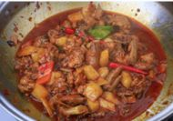再过5分钟左右，汤剩一半了吧。这时候尝一尝土豆，应该也软乎了，味道也该进去了，用筷子戳一下鸡肉，也差不多啦。不停的翻炒，炒到汤变稠了放入青椒，放点鸡精，再炒几下出锅。

制作小贴士
1、大盘鸡要选用土鸡或是三黄鸡，没土鸡，用三黄鸡也挺好，其实很多店里就用肉鸡，做出来真滴差的远了！
2、土豆的量随自己喜好，辣椒的量也是
3、炖鸡用啤酒可以使鸡肉更鲜美细嫩，啤酒易挥发一定要多加，听啤一听正好。
4、豆瓣酱本身有咸味，所以加盐一定要注意，不要放太多，适量就好

